
Kalendarz
dla
Niepodleglej

Poniedziałek | Wtorek | Środa | Czwartek | Piątek | Sobota | Niedziela
1 | 2 | 3 | 4 | 5 | 6 | 7
8 | 9 | 10 | 11 | 12 | 13 | 14
15 | 16 | 17 | 18 | 19 | 20 | 21
22 | 23 | 24 | 25 | 26 | 27 | 28
29 | 30 | 31 | 1 | 2 | 3 | 4
STYCZEŃ
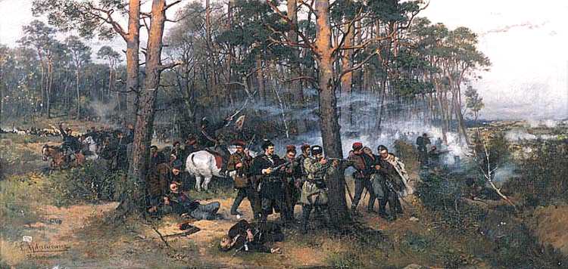
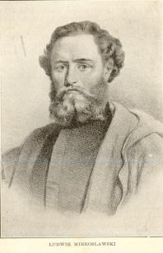

LUTY
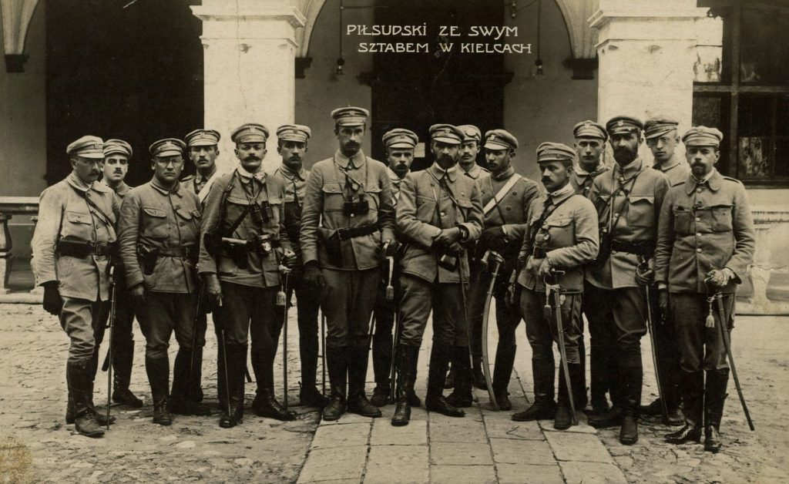
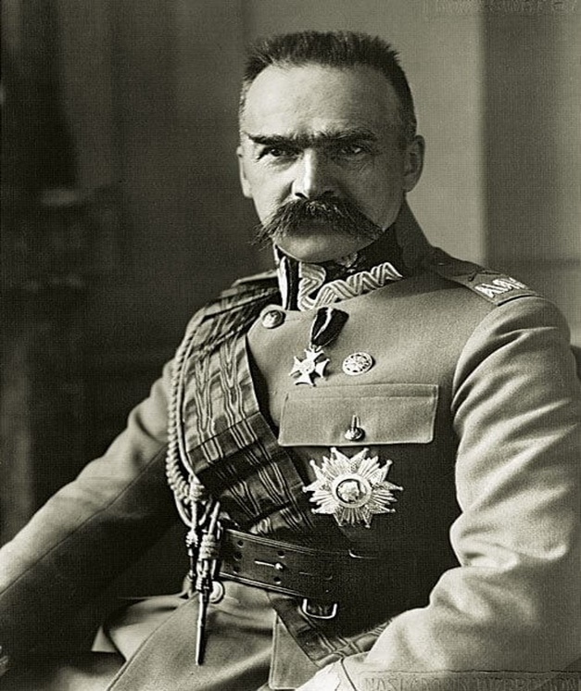
Legiony Polskie- Józef Piłusudski ze sztabem

Poniedziałek | Wtorek | Środa | Czwartek | Piątek | Sobota | Niedziela
29 | 30 | 31 | 1 | 2 | 3 | 4
5 | 6 | 7 | 8 | 9 | 10 | 11
12 | 13 | 14 | 15 | 16 | 17 | 18
19 | 20 | 21 | 22 | 23 | 24 | 25
26 | 27 | 28 | 1 | 2 | 3 | 4

MARZEC
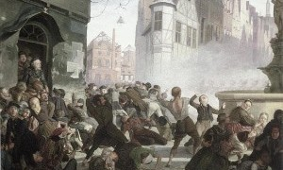
Wiosna ludów- Wrocław

Wiosna ludów- Wrocław
Poniedziałek | Wtorek | Środa | Czwartek | Piątek | Sobota | Niedziela
26 | 27 | 28 | 1 | 2 | 3 | 4
5 | 6 | 7 | 8 | 9 | 10 | 11
12 | 13 | 14 | 15 | 16 | 17 | 18
19 | 20 | 21 | 22 | 23 | 24 | 25
26 | 27 | 28 | 29 | 30 | 31 | 1

KWIECIEŃ
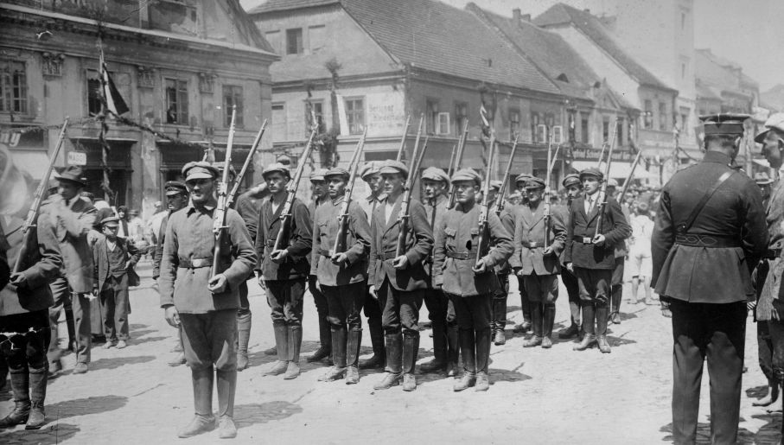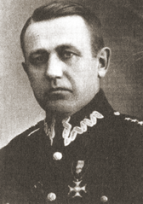
Alfons Zgrzebniok- komendant powstań śląskich
Poniedziałek | Wtorek | Środa | Czwartek | Piątek | Sobota | Niedziela
26 | 27 | 28 | 29 | 30 | 31 | 1
2 | 3 | 4 | 5 | 6 | 7 | 8
9 | 10 | 11 | 12 | 13 | 14 | 15
16 | 17 | 18 | 19 | 20 | 21 | 22
23 | 24 | 25 | 26 | 27 | 28 | 29
30 | 1 | 2 | 3 | 4 | 5 | 6
MAJ
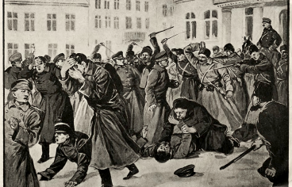
Poniedziałek | Wtorek | Środa | Czwartek | Piątek | Sobota | Niedziela
30 | 1 | 2 | 3 | 4 | 5 | 6
7 | 8 | 9 | 10 | 11 | 12 | 13
14 | 15 | 16 | 17 | 18 | 19 | 20
21 | 22 | 23 | 24 | 25 | 26 | 27
28 | 29 | 30 | 31 | 1 | 2 | 3
CZERWIEC
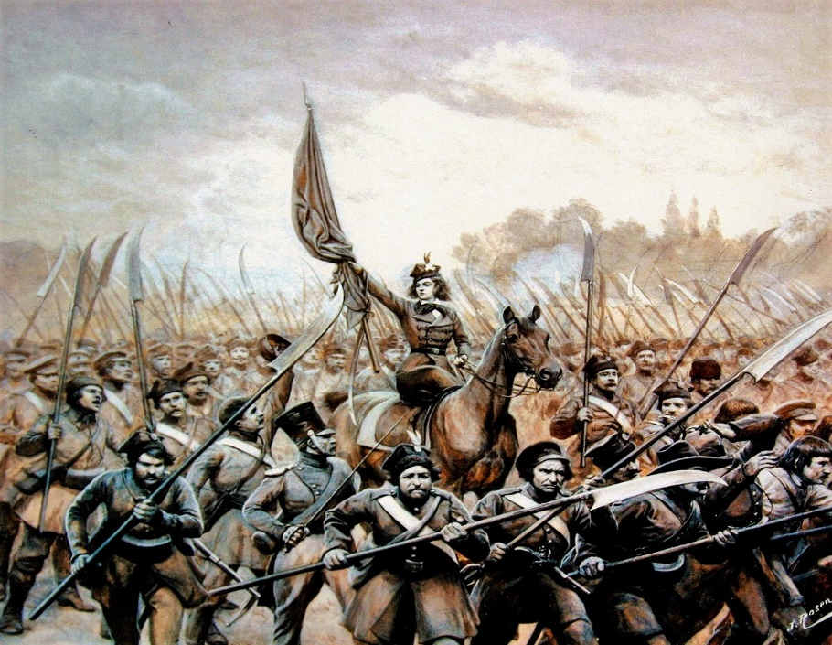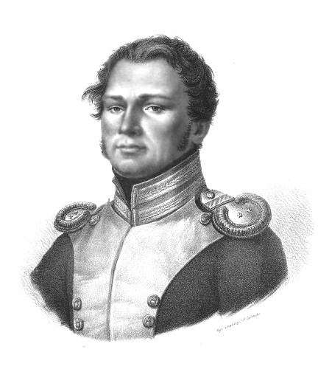
Powstanie Listopadowe, Piotr Wysocki- inicjator powstania
Poniedziałek | Wtorek | Środa | Czwartek | Piątek | Sobota | Niedziela
28 | 29 | 30 | 31 | 1 | 2 | 3
4 | 5 | 6 | 7 | 8 | 9 | 10
11 | 12 | 13 | 14 | 15 | 16 | 17
18 | 19 | 20 | 21 | 22 | 23 | 24
25 | 26 | 27 | 28 | 29 | 30 | 1
LIPIEC
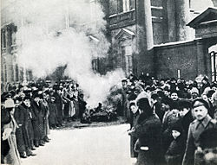
Rewolucja lutowa
Poniedziałek | Wtorek | Środa | Czwartek | Piątek | Sobota | Niedziela
25 | 26 | 27 | 28 | 29 | 30 | 1
2 | 3 | 4 | 5 | 6 | 7 | 8
9 | 10 | 11 | 12 | 13 | 14 | 15
16 | 17 | 18 | 19 | 20 | 21 | 22
23 | 24 | 25 | 26 | 27 | 28 | 29
30 | 31 | 1 | 2 | 3 | 4 | 5
SIERPIEŃ
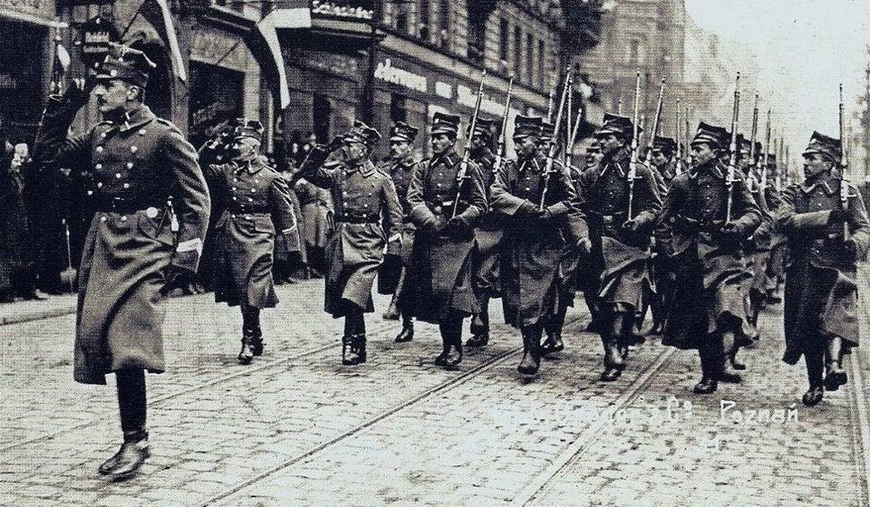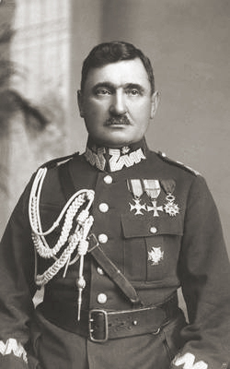
Powstanie Wielkopolskie- Stanisław Taczak, pierwszy naczedlny dowódca powstania
Poniedziałek | Wtorek | Środa | Czwartek | Piątek | Sobota | Niedziela
30 | 31 | 1 | 2 | 3 | 4 | 5
6 | 7 | 8 | 9 | 10 | 11 | 12
13 | 14 | 15 | 16 | 17 | 18 | 19
20 | 21 | 22 | 23 | 24 | 25 | 26
27 | 28 | 29 | 30 | 31 | 1 | 2

WRZESIEŃ
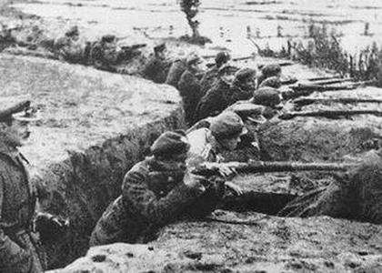
Wojna polsko- bolszewicka
Poniedziałek | Wtorek | Środa | Czwartek | Piątek | Sobota | Niedziela
27 | 28 | 29 | 30 | 31 | 1 | 2
3 | 4 | 5 | 6 | 7 | 8 | 9
10 | 11 | 12 | 13 | 14 | 15 | 16
17 | 18 | 19 | 20 | 21 | 22 | 23
24 | 25 | 26 | 27 | 28 | 29 | 30
PAŹDZIERNIK
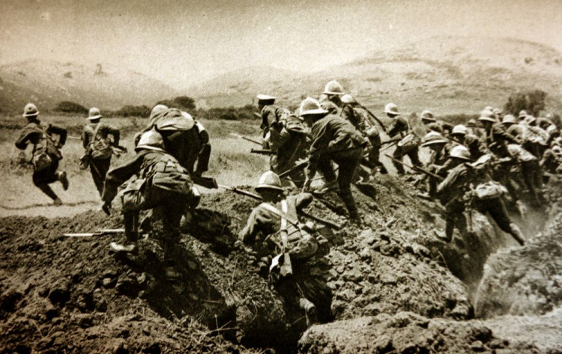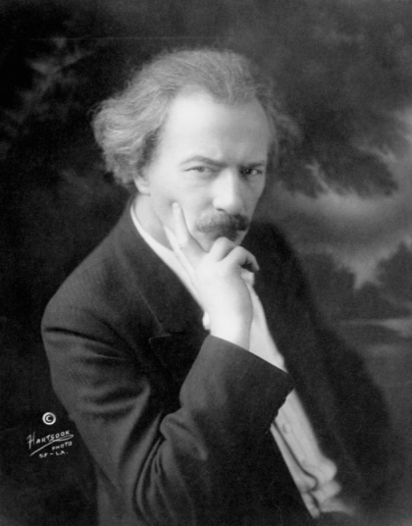
Wojna Swiatowa- Ignacy Jan Paderwski, muzyk, działacz niepodległościowy, premier I RP
Poniedziałek | Wtorek | Środa | Czwartek | Piątek | Sobota | Niedziela
1 | 2 | 3 | 4 | 5 | 6 | 7
8 | 9 | 10 | 11 | 12 | 13 | 14
15 | 16 | 17 | 18 | 19 | 20 | 21
22 | 23 | 24 | 25 | 26 | 27 | 28
29 | 30 | 31 | 1 | 2 | 3 | 4
LISTOPAD
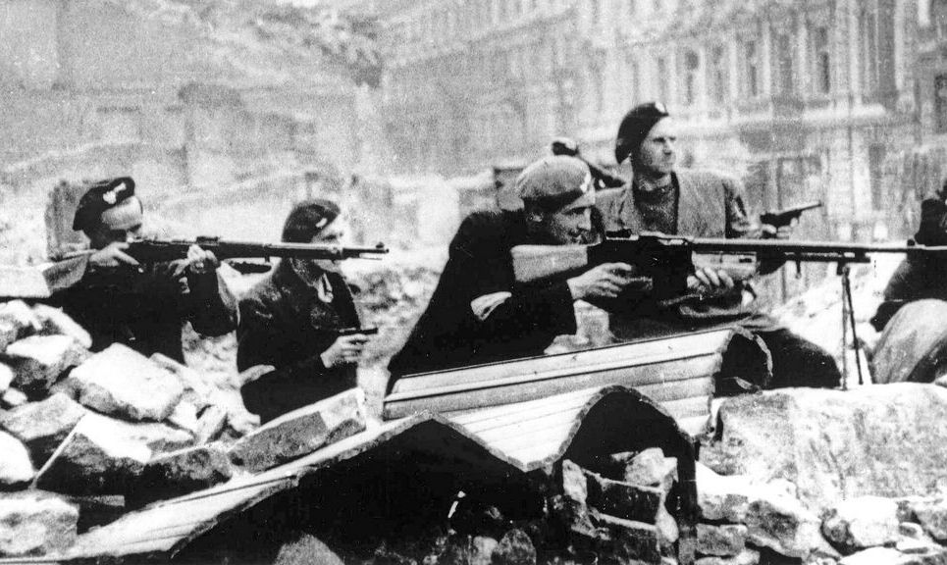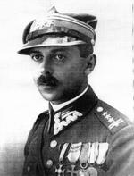
Powstanie Warszawskie, Tadeusz Komorowski, ps. Bór- dowódca powstania
Poniedziałek | Wtorek | Środa | Czwartek | Piątek | Sobota | Niedziela
29 | 30 | 31 | 1 | 2 | 3 | 4
5 | 6 | 7 | 8 | 9 | 10 | 11
12 | 13 | 14 | 15 | 16 | 17 | 18
19 | 20 | 21 | 22 | 23 | 24 | 25
26 | 27 | 28 | 29 | 30 | 1 | 2
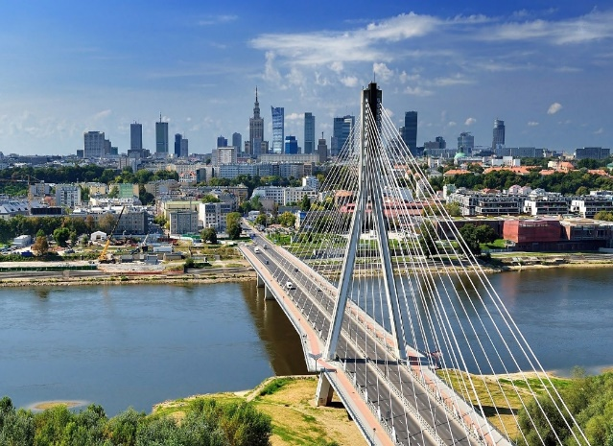
GRUDZIEŃ
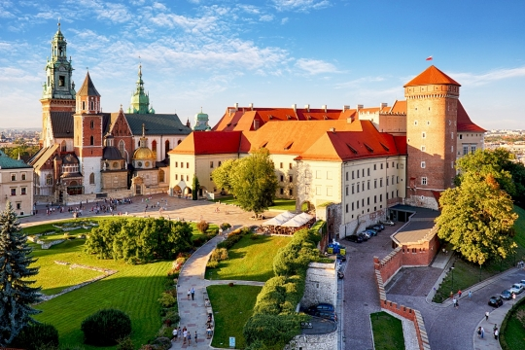
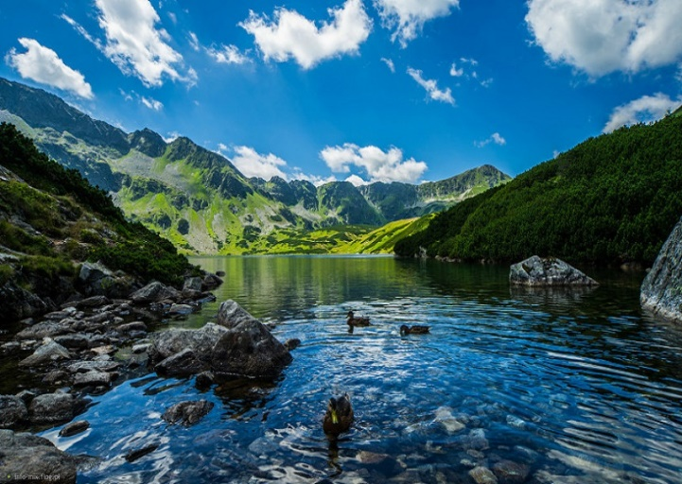
WOLNA POLSKA- Tatry, Warszawa, Sopot, Kraków- aktualne zdjęcia

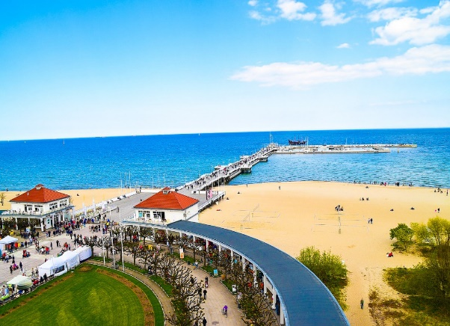

Poniedziałek | Wtorek | Środa | Czwartek | Piątek | Sobota | Niedziela
26 | 27 | 28 | 29 | 30 | 1 | 2
3 | 4 | 5 | 6 | 7 | 8 | 9
10 | 11 | 12 | 13 | 14 | 15 | 16
17 | 18 | 19 | 20 | 21 | 22 | 23
24 | 25 | 26 | 27 | 28 | 29 | 30
31 | 1 | 2 | 3 | 4 | 5 | 6
Autorzy- Kuba Szmigileski, Pascal Truszkowski, kl. 8- Szkoła Polska przy Konsulacie Generalnym RP w Hamburgu

